Природный мир «Муравьи – санитары леса»
Цель: углубить знания детей о муравьях, их образе жизни, как санитаров леса.
Образовательные задачи:
расширять и закреплять знания детей о насекомых – муравьях.
Дать представление об особенностях внешнего вида и образе жизни муравья.
Развивать познавательный интерес к окружающей живой среде.
Развивающие задачи:
развивать умение делать выводы, устанавливать причинно-следственные связи между объектами живой природы.
Развивать двигательную активность, фонетический слух, мелкую моторику, умение сочетать речь с движениями.
Воспитательные задачи:
формировать интерес к насекомым и бережное отношение к ним.
Ход НОД
I.Организационный момент.
Отгадайте загадку и узнаете, о ком сегодня мы будем говорить:
Из песка, сухих травинок,
Хвои, глины и соринок -
Дом уютный для семьи
Дружно строят … (Муравьи).
Правильно, мы сегодня вспомним о знакомых вам насекомых, и узнаем, почему муравьёв называют «Санитарами леса».
Но сначала я предлагаю сыграть вам в игру «Собери картинку». Вам нужно самостоятельно собрать картинку целого муравья из нескольких карточек.
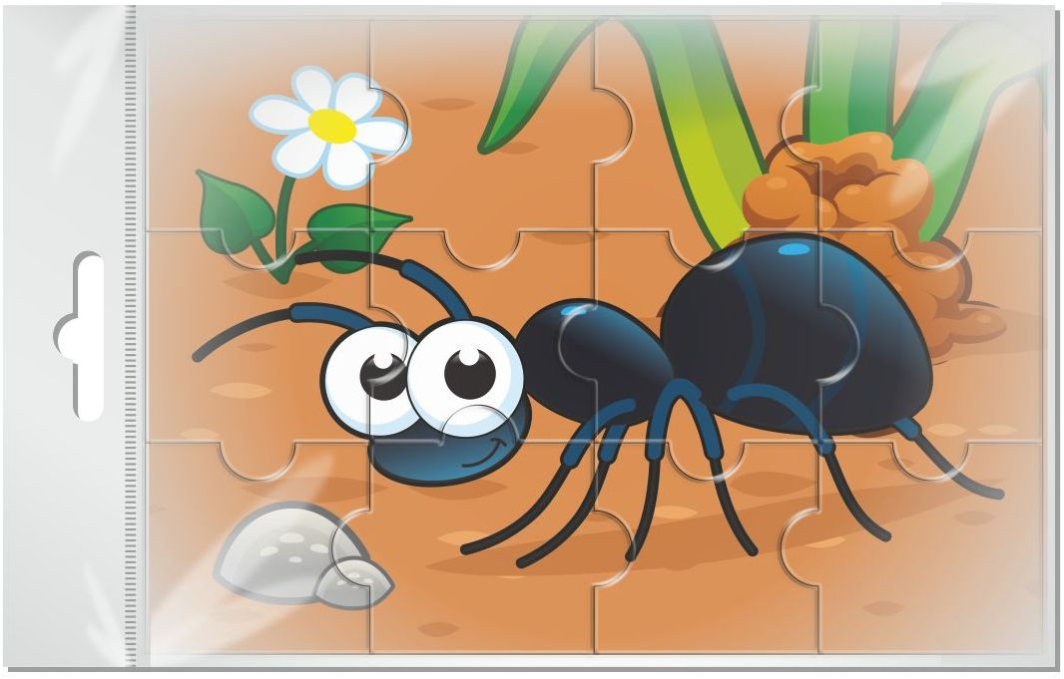
У насекомых есть голова, грудь, брюшко, 3 пары лапок, у некоторых крылья. И у нас на картинке у муравья 6 лап, три части тела: голова, грудь, брюшко.
На земле великое множество насекомых (1500000 видов). На брюшке у них поперечные полоски, как бы насечки. Вот откуда название «Насекомые» - от слова «насекать». У насекомых три части тела: голова, грудь, брюшко и шесть ног. Насекомые – обжоры, они едят все: зелень, мелких насекомых. Насекомые бывают совсем маленькие и большие. Одни летают, другие ползают, прыгают, одни живут несколько лет, другие один день.
Д. игра «Кому подходит»
Я прочитаю вам слова, а вы подумайте, какие из них подходят какому насекомому: муравейник, зелёный, порхает, мёд, вертолет, трудолюбивый, красная спинка, пасека, надоедливая, улей, мохнатый, звенит, стрекочет, паутина, соты, жужжит, хвоинки, «чемпион по прыжкам».
Беседа.
Выстроен семьи трудом
Настоящий город-дом.
Днем все сто дверей открыты,
Ночью их и не ищи ты.
(Муравейник)
Ребята, а где живут муравьи? Кто видел их дом – муравейник?
Муравьи обычно строят свои дома, где-нибудь под деревом, чаще около пня. Домик строят из обычных хвойных веток, чешуек. Мы видим дом муравьёв над землёю, но есть ещё и часть дома под землёй. Это прекрасный, многоэтажный дом с множеством квартир, теплыми, уютными комнатами, со спальнями, с детскими комнатами, с кладовками, с мусоросборниками, и туалетом, с хорошей вентиляцией. Даже есть «солярий», это камера, нагреваемая лучами солнца. Весной обитатели забегают сюда погреться. Есть зимовальная камера. Там насекомые собираются, чтобы пережить холода. Есть у муравьев и хлебный склад, здесь они хранят зерна. В «царской камере» живет царица – матка, откладывающая яйца с маленькими муравьями (личинки). Все ходы и выходы пропускают свежий воздух вглубь муравейника. Муравьи содержат свои дома в идеальной чистоте. Воспитатель показывает муравейник, частично разрушенный.
Задание «построить домик для муравья из палочек»
Дети складывают палочки, строят домик.
Физкультминутка «Муравей» (2 мин)
От друзей муравьишка отстал, прижимаем ладони к щекам, качаем
головой.
Ой-ой-ой!
Опоздал он и очень устал,
Ай-ай-ай!
В муравейник скорей побежал, бег на месте.
Топ-топ-топ!
Но друзей он своих не догнал, прижимаем ладони к щекам, качаем головой.
Ой-ой-ой!
Ну а солнце за лес уж зашло, присели.
Ох-ох-ох!
Стало страшновато и очень темно, обхватили себя руками.
Ах-ах-ах!
Хорошо, что друзья помогли, берёмся за руки ,раскачиваем их вверх –
вниз.
Да-да-да!
Муравьишку домой привели,
Да-да-да!
Рассказ о том, почему муравьёв называют «санитарами леса». Они приносят огромную пользу, истребляя множество вредителей, особенно гусениц. Муравьи, поселяются в старой древесине или старых пнях, они разрушают отмершую древесину, после этого она быстро разлагается. Еще муравьи рыхлят и удобряют почву. Так же эти маленькие насекомые помогают птица – дроздам, они чистят их перышки своей кислотой. Эта кислота называется, как вы думаете как?
Ответы детей
кислота, выделяемая муравьями, называется - муравьиной. Ее используют люди в медицинских целях.
Муравьи – это часть природы, а ее надо любить, беречь, охранять. Находясь на природе – восхищайтесь, любуйтесь ею, заботьтесь о ней. Вот и подошло наше путешествие к концу. Я хочу, поиграть с вами еще в одну интересую игру, которая называется «Кто в избушку проникнет?» - она о насекомых. Но чтобы в нее играть нужно уметь слышать в словах нужные звуки. Поиграем? А в помощь вам на панно прикреплены картинки с разными насекомыми.
Словесная игра «Кто в избушку проникнет?»
Слушайте: стояла в лесу избушка на курьих ножках, без окон, без дверей. Никто не мог проникнуть в нее: ни звери, ни птицы, лишь насекомые могли сквозь щели проползти. Собрались они вокруг избушки и решили узнать, что в ней находится. Первым проползло насекомое, в названии которого был звук «к» (стрекоза, комар, мотылек). Затем насекомые со звуком «л» (пчела, шмель). Затем со звуком «у» (муха, жук, муравей). Следом проползли насекомые со звуком «б» (бабочка, божья коровка). Оказались все они в избушки. Видят, стоит стол и лавки вокруг. На столе самовар, чашки и сладости. Напились чаю, истории стали друг другу рассказывать. А потом домой расползлись.

